

**Об утверждении схемы пастбищеоборотов Баянаульского района на основании геоботанического обследования пастбищ**

Постановление акимата Баянаульского района Павлодарской области от 25 апреля 2019 года № 135/4. Зарегистрировано Департаментом юстиции Павлодарской области 30 апреля 2019 года № 6322

      В соответствии с подпунктом 10) пункта 1 статьи 31 Закона Республики Казахстан от 23 января 2001 года "О местном государственном управлении и самоуправлении в Республике Казахстан" и подпунктом 3) пункта 1 статьи 9 Закона Республики Казахстан от 20 февраля 2017 года "О пастбищах", акимат Баянаульского района **ПОСТАНОВЛЯЕТ:**

      1. Утвердить схему пастбищеоборотов Баянаульского района на основании геоботанического обследования пастбищ согласно приложению к настоящему постановлению.

      2. Контроль за исполнением настоящего постановления возложить на заместителя акима района Ахметова М. К.

      3. Настоящее постановление вводится в действие со дня его первого официального опубликования.

|  |  |
| --- | --- |
| *Аким района* | *О. Каиргельдинов* |

|  |  |
| --- | --- |
|  | Приложение к постановлению акимата Баянаульского района от "25" апреля 2019 года № 135/41 |

**Схема пастбищеоборотов Баянаульского района**  
**на основании геоботанического обследования пастбищ**

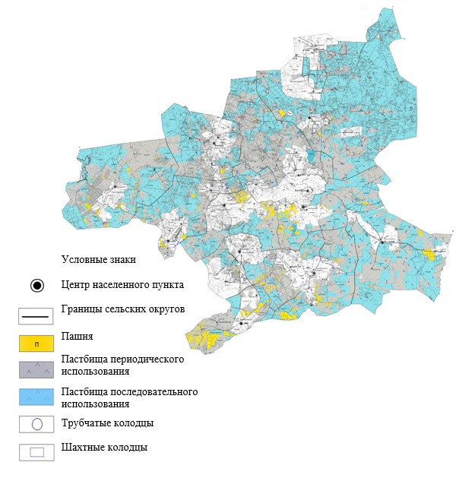

© 2012. РГП на ПХВ «Институт законодательства и правовой информации Республики Казахстан» Министерства юстиции Республики Казахстан